Đề 1

Có mảng dữ liệu liệu như sau:

$duLieu = [

    "L1" => ["ten" =>"Loại 1", "SP11" => ["Sản phẩm 11", 1000, "h11.jpg"], "SP12" => ["Sản phẩm 12", 1000, "h12a.jpg;h12b.jpg"]]  ,

    "L2" => ["ten" =>"Loại 2", "SP21" => ["Sản phẩm 21", 2000, "h21a.jpg;h21b.jpg"], "SP22" => ["Sản phẩm 22", 2000, "h22.jpg"]],

    "L3" => ["ten" =>"Loại 3", "SP31" => ["Sản phẩm 31", 3000, "h31.jpg"], "SP32" => ["Sản phẩm 32", 3000, "h32a.jpg;h32b.jpg;h32c.jpg"]]

];

1. Xuất mảng trên theo định dạng sau: 5đ

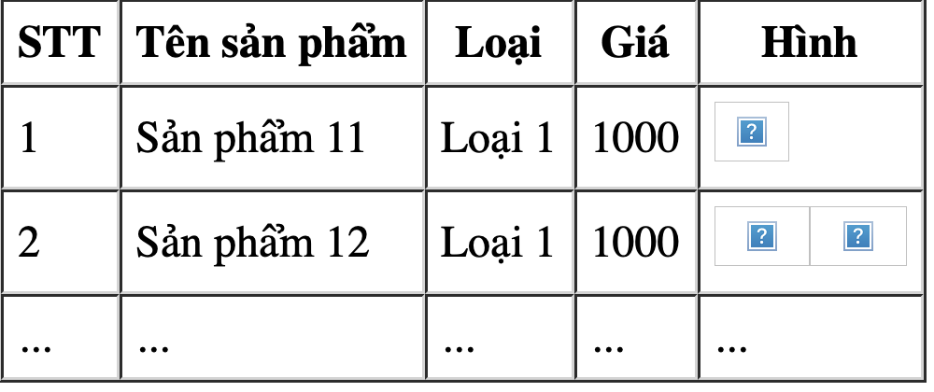

1. Viết hàm thêm 1 sản phẩm theo nguyên mẫu hàm đã cho 3đ

function them($duLieu,$item)

//$item là mảng có cấu trúc như sau

array(“ml"=>”mã loại", “masp" =>”mã sản phẩm", “tensp"=>”tên sản phẩm",”gia"=>...,”hinh"=>”...”)

Tất cả các thông tin đều phải có trừ hình. Nếu mã trùng thì cập nhật thông tin mới, hình ảnh sẽ gộp hình cũ và hình mới.

Nếu mã loại chưa có trong $duLieu thì return về false. Các trường hợp thêm được sẽ return về tru.

3. Viết hàm kiểm tra xem có sản phẩm nào trùng tên không. 2đ